АКЦИЯ «РОДИТЕЛЬСКИЙ ПАТРУЛЬ»
02.12.2020 г. в гимназии совместно с инспектором отделения пропаганды БДД отдела ГИБДД Управления МВД России по г. Перми Гордеевой Оксаной Валерьевной прошла акция «Родительский патруль».
Сегодня в составе патруля вышли родители и представители старшего поколения семьи 1а, 1в, 3б, 3в, 4а классов.
Патруль решал следующие задачи:
- Повышал уровень компетенции родителей и педагогов в вопросах профилактики ДДТТ.
- Контролировал использование учащимися гимназии световозвращающих элементов в одежде.
- Контролировал соблюдение правил перевозки детей (ремни безопасности, наличие детских удерживающих устройств).
- Контролировал правильную парковку и остановку для высадки пассажиров согласно ПДД транспортных средств, подъезжающих к гимназии.
- Контролировал соблюдение правил дорожного движения детьми по маршруту следования «Дом-школа-дом».

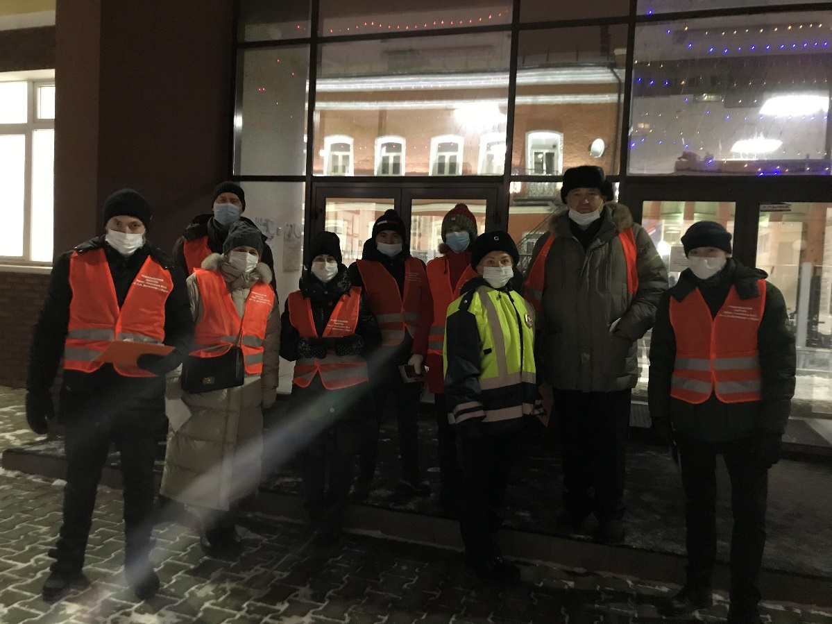

Спасибо Вам за слаженную работу в деле безопасности и сохранения жизни наших детей!
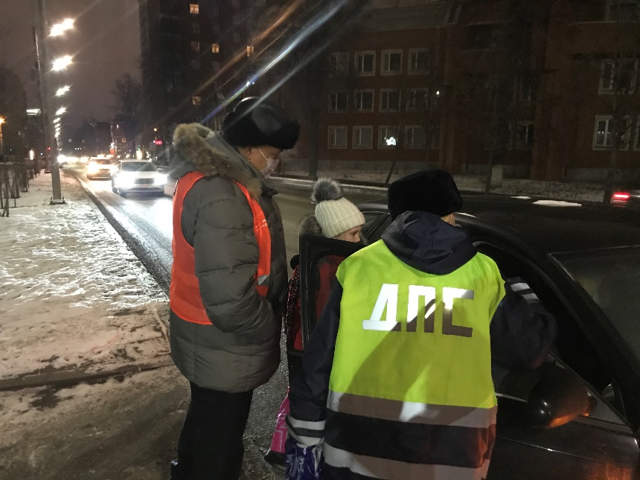

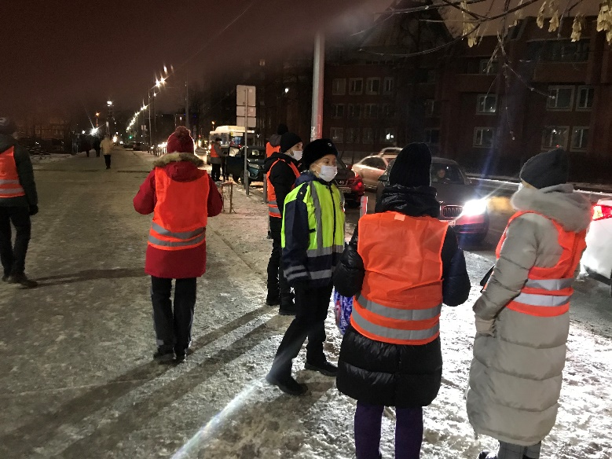
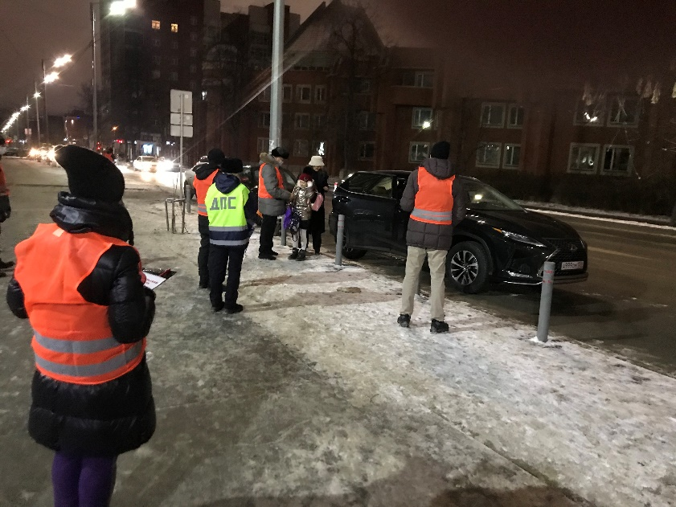

Уважаемые взрослые! Всегда соблюдайте правила дорожного движения!
Помните!
Ребенок берет с Вас пример!

